西北大学本科毕业论文（设计）开题报告登记表
学生姓名 |  | 徐鹏飞 | 性别 | 男 | 学号 | 2015117164
学 院 |  | 信息学院 | 年级 | 2015级 | 专业 | 计算机科学与技术
指导教师  姓 名 |  | 秦宝生 | 指导教师  专业技术职务 |  | 讲师 | 开题报告日期 | 2019.01.15
论文（设计）题 目 |  | 互联网+学习系统之用户管理子系统设计与实现
开 题 报 告 内 容
选题来源 | 1．教师指定（ √ ）2．教师课题（ ）3．创新基金项目（ ）4．自选（ ）
论文（设计）选题的背景与意义、理论与7实证准备、拟解决的问题、研究（设计）方法与技术路线 | - 概要  1 ). 背景  在大数据、云计算、移动互联等技术优势的基础上，再加上"免费使用"的互联网思维，互联网犹如一场海啸，席卷了各个传统领域，掀起一场改革的浪潮，"互联网+"计划应用到教育领域，即为"互联网+教育".信息技术的发展对教育的内涵、过程和产出产生了巨大影响，催生了移动学习、慕课、社交网络学习等学习方式，也萌发了微课、翻转课堂、合作学习等教育理念。  然而，无论科技如何变化，教育的核心都是学生。在“互联网+”背景下，如何利用信息技术搭建各种学习平台，营造学习氛围，创新教学内容，培养大家的职业综合能力是一个重要问题。  2 ). 意义  1 ). 让学习者占主导地位，体现了“以人为本”以学习者为主，学生从被迫接受知识到主动地探索知识。  2 ). 对于课程来源的多样化能够使得内容多样化，授课风格多样化。  3 ). 移动互联网的发展智能手机的普及，学生可以随时随地的进行学 习。  4 ). 能够对于学生的学习有一个完整的记录，做到课前，上课，和课后统一起来。  - 技术和实证准备  1 ). Node.js  Node.js 是一个基于 Chrome V8 引擎的 JavaScript 运行环境。 使用了一个事件驱动、非阻塞式 I/O 的模型，使其轻量又高效。服务端的实现采用了Node.js 编写，由于Node.js 是单线程并且是异步IO模型它非常适合密集IO 而较少计算的场景。在大量IO的场景下表现也是非常优秀的。  2 ). Mysql  底层数据库采用了最常用的关系型数据库Mysql，Mysql具有高可靠性，能够应对高并发等优点，而且对于后期的大量的题库系统来说使用Mysql能够高效的组织数据，对于EB级别的数据的当的优化也不会有太大的问题，而不用考虑使用笨重昂贵的Oracle。  3 ). Redis  使用Node 作为服务端平台有一些小问题比如无法存放session，如果需要存放 session 需要自己做本地存储封装，并且非常不利于session的共享不便于分布式系统的构建。采用redis作为session管理器一举解决了这些问题，并且能够做缓存。  4 ). Vue  前端框架采用 Vue.js 该框架也是融合了 React 和 Angular 的优点于一身的前端框架，双向数据动态绑定，虚拟DOM渲染，以及开发脚手架方便开发者快速构建前端 SPA。  5 ). Restful  RESTful 的核心思想就是，客户端发出的数据操作指令都是"动词 + 宾语"的结构。简化URL 的设计，并且非常方便后期的 SEO。  - 拟解决的问题  1 ). 基于 node.js 和 nginx 构建高性能，高可用的服务器。针对 node.js 没有session的问题，基于 redis 构建高可用的分布式 session 管理器。  2 ). 基于 mysql 构建分布式的数据库系统。  3 ). 为提高用户体验度以及站点SEO，基于 vue 完成 SPA 应用开发。  4 ). 构建智能化的学习平台，在学习者学习过程中实时跟进、实时指导、实时指导。能帮助使用者发现不足，查缺补漏并及时巩固。  - 研究方法与技术路线  1 ). 技术路线  1 ). 系统采用BS架构，用户采用浏览器访问系统，提供方便易用的人机界面。服务器端采用node 搭建，提供高性能的服务，可供多人在线使用。  2 ). 开发平台使用node与MySQL, 前端用的是Vue的iview框架，后台用的是NodeJs技术，Node.js 使用的异步IO能够提供更优的服务性能避免出现请求无法响应的问题。  3 ). 使用交互式设计方法，提高可用性和用户体验目标。  2 ). 研究方法  首先需要对整个系统的架构与需求整理清楚，并对同类型的系统做调研学习，认真分析需求构建概要设计和详细设计。确定使用的框架和类库，做相应的开发，最后做集成测试，和系统测试。  - 需求分析  阅读大量文献，了解大致需求，整个系统由用户，教师，题库，使用者，以及总控子系统组成，如下所示为 我主要完成的用户子系统概况。  1 ). 用户用例图  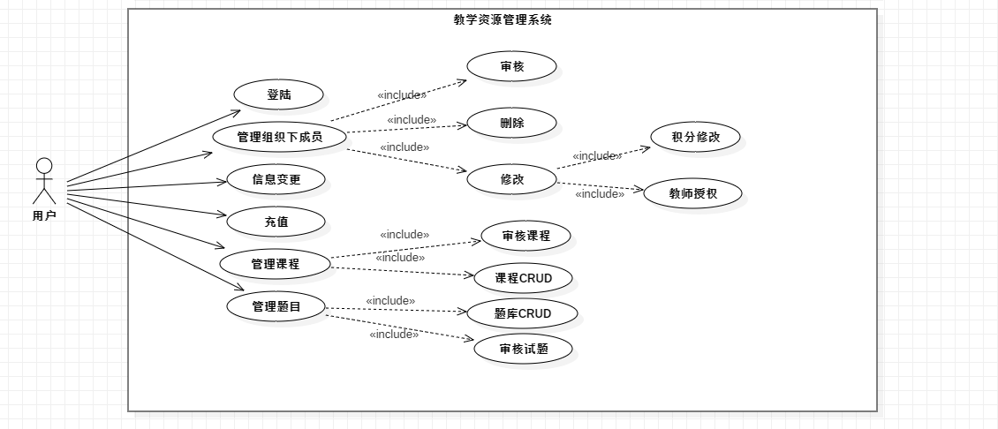  2 ). 泳道图  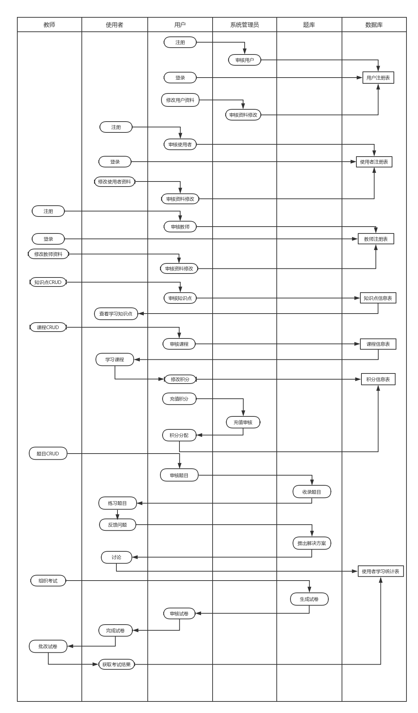  3 ). ER图  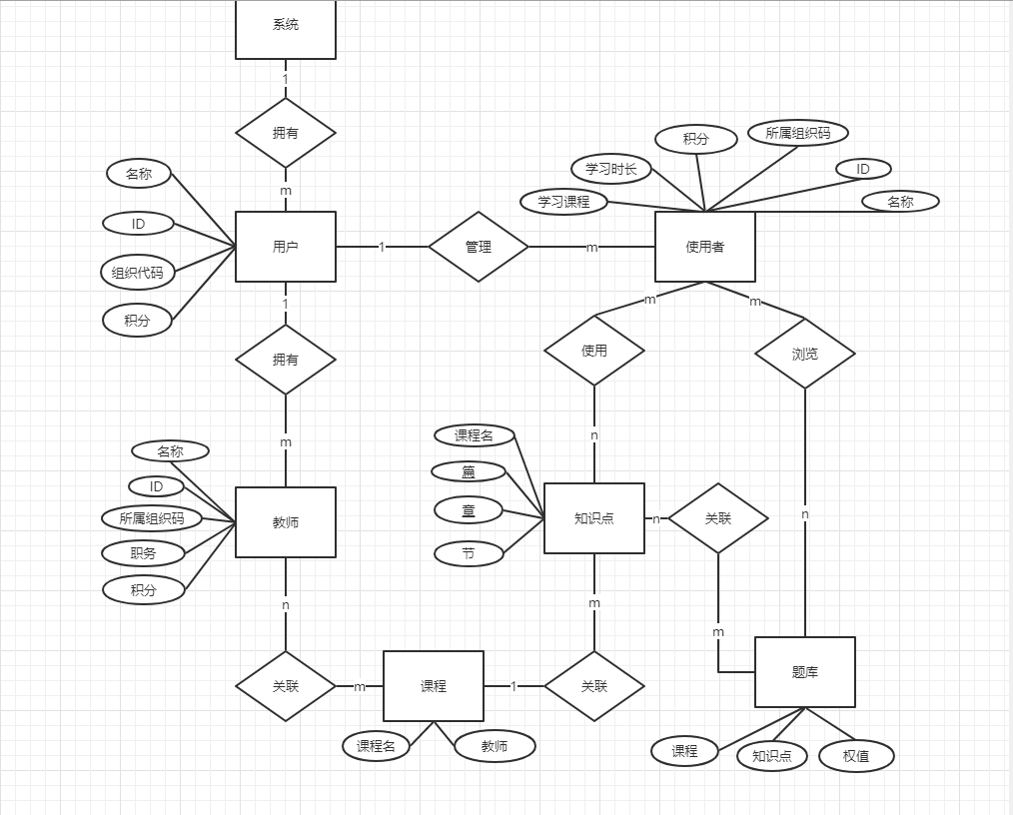  - 参考文献  [1] 王依佳,骆传伟.高中生英语类网上学习资源的使用现状、问题与对策[J].中小学电教,2018(10):71-74.  [2] 蒋旻.远程开放教育课程有效实施网上导学的实践与思考——以开放《计算机绘图》课程为例[J].计算机产品与流通,2018(09):184.  [3] 李灿辉.高职电子商务技术专业学生创新创业能力培养的探索[J].电子商务,2018(08):81-82.  [4] 于虹博.学习互助网上平台的研究与设计[J].通讯世界,2018(06):279-280.  [5] 方子春.终身学习公共服务网络学习平台的功能与实现[J].继续教育研究,2018(06):85-89.  [6] 陈燕翔. 互联网时代大学生自主学习存在的问题及管理策略优化研究[D].浙江工商大学,2018.  [7] 陈路萍.从远程学习动机探讨远程教育多维资源的有效整合[J].中国成人教育,2018(04):35-38.  [8] 邱立. 广东开放大学学生自主性学习的问题研究[D].江西财经大学,2017.  [9] 高祖彦.基于Jsp网上学习平台的设计与实现[J].电脑迷,2016(11):78.  [10] 王艳.基于网络的课程考核形式存在问题及对策研究[J].电脑知识与技术,2017,13(19):84+97.
论文（设计）写作提纲 | 摘要  1 绪论  1.1 选题背景……………………………………………………………  1.2 研究的目的和意义…………………………………………………  1.3 研究内容……………………………………………………………  1.4 论文组织结构………………………………………………………  2 需求分析  2.1 系统简要说明………………………………………………………  2.2 系统功能分析………………………………………………………  2.2.1 业务流程…………………………………………………………  2.2.2 业务模型…………………………………………………………  2.2.3 领域模型…………………………………………………………  2.3 系统使用者分析……………………………………………………  3 系统实现  3.1 相关技术……………………………………………………………  3.2 使用者子系统界面实现……………………………………………  3.2.1 用户主页面……………………………………………………  3.2.2 课程管理页面…………………………………………………  3.2.3 题库管理页面…………………………………………………  3.3 用户子系统服务端实现…………………………………………  3.4 代码整合和集成……………………………………………………  4 总结与展望  参考文献  致谢
工作步骤与时间安排 | 1月15号 - 1月底 ：查阅相关资料，学习开发技术，进行理论准备，安装开发软件，配置需求环境，根据功能画出类图，设计界面原型，完成开题报告，完成开题答辩。  2月初 - 2月底 : 进一步完善详细设计完成设计文档和资料。  3月初 - 3月底 ：编码实现，开发系统。  4月初 - 4月底 ：进行系统测试，发现漏洞，及时更改，撰写论文初稿。  5月： 根据反馈信息反复修改论文，完善系统实现，撰写论文终稿，准备答辩。
指导教师  意 见 | 指导教师签名：  年 月 日
注：此表由学生填写后交指导教师签署意见，并交院系教务办保存，否则不得开题；此表将作为毕业论文（设计）最终评分的依据。

